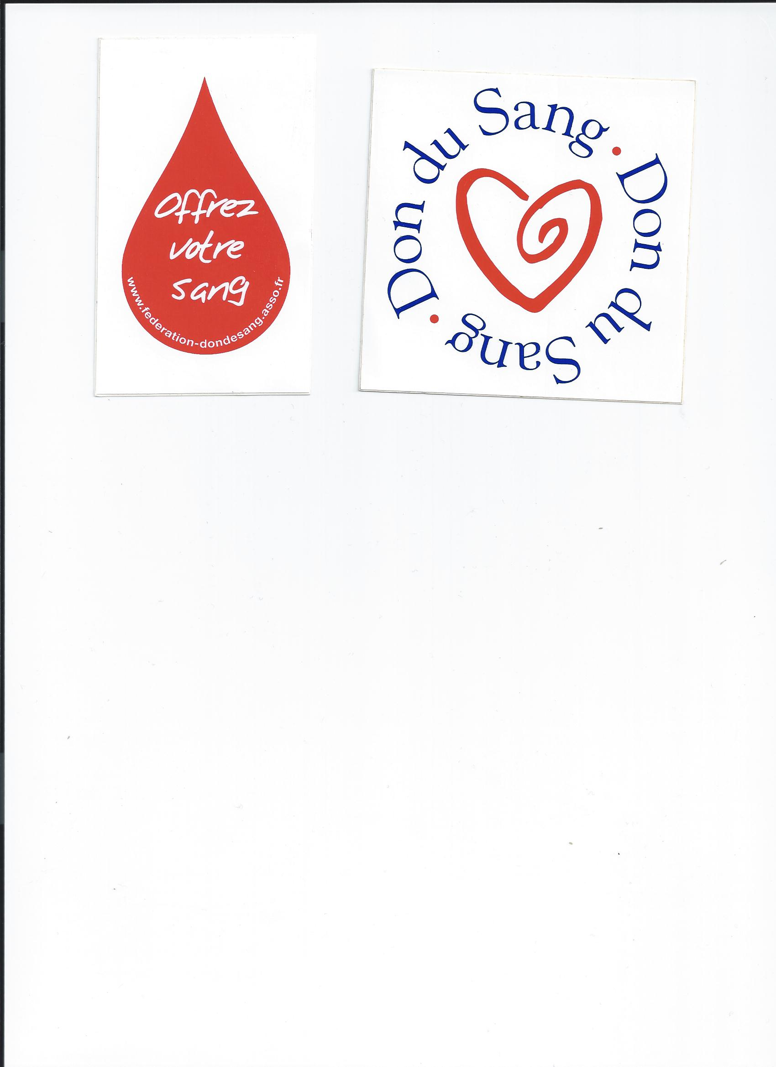

Comme vous le savez, le don du sang en France s’effectue pour répondre aux besoins de nos concitoyens. Or, avec l’allongement de l’espérance de vie de la population, le nombre d’accidents, de maladies nécessitant des transfusions sanguines augmente d’année en année. Dans l’intérêt du receveur, et afin de lui procurer du sang de la meilleure qualité possible, de plus en plus de précautions sont prises lors des collectes et le nombre de donneurs exemptés reste élevé.
Si nous voulons garder la qualité du sang transfusé aux malades en France, il faut que notre pays soit auto-suffisant en produits sanguins et qu’il ne les importe pas de pays beaucoup moins regardants !
Au niveau du canton, l’année 2012 a vu les dons de sang chuter lourdement (- 16%) par rapport à 2011. On a fait moins bien qu’en 2009 où il n’y avait que 5 collectes au lieu de 6 !
Pour pouvoir donner son sang, il faut ne jamais avoir été transfusé, être majeur de moins de 71 ans, peser plus de 50 kilos, être en bonne santé. Des contre-indications temporaires existent (opération, voyage dans certains pays, tatouage récent,…).Pour tout renseignement d’ordre médical, téléphoner au Centre de transfusion de la Charente : 05.45.91.46.44.
Calendrier des collectes 2013 dans votre canton (horaire : de 17h à 20h)
Mercredi 13 février : St-Amant de Boixe Mardi 16 avril : Anais Mardi 2 juillet : Marsac
Mardi 27 août : Vadalle Vendredi 25 octobre : Vars Lundi 23 décembre : St-Amant de Boixe

"L'amicale des donneurs de sang du canton vous souhaite d'agréables fêtes de fin d'année et une bonne santé pour vous et ceux qui vous sont chers."

